Тема: Чергування приголосних у коренях слів.
- Прочитай словосполучення. Заміни їх одним словом (синонімом), користуючись довідкою.
Байдики бити; не спускати ока; залишити з носом; дрижаки їсти; дерти носа.

Довідка: п(е,и)льнувати, п(е,и)шатися, перех(е,и)трити, л(е,и)дарювати. тр(е,и)мтіти.

- Пригадай

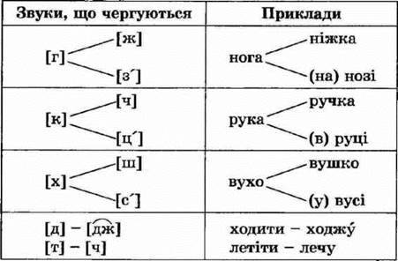

- Зміни слова і добери до них спільнокореневі, в яких чергувались би приголосні звуки.
Зразок. Книга — книзі книжний — г — з — ж.

Рух, яблуко, Інга, бік, щока, вік, кожух, козак, подруга, муха.

4. Запиши речення, змінюючи слова. У реченнях підкресли підмети та присудки.

Проклюнулося листя на (вільха) та (осика).
У (луг) зацвіла калина.
На (гілка) сосни сидить шишкар.
Хлібороб завжди у (тривога) за врожай.
Немов у (казка) стоїть квітучий весняний ліс.

Виконані завдання надсилайте викладачу у вигляді скріншоту або файлового документу у будь-який зручний для Вас спосіб:
- на електронну адресу: elena-preda@ukr.net
- на Viber: 380660602167
- в особистому повідомленні на Messenger у Фейсбуці за посиланням: https://www.facebook.com/profile.php?id=100006825092464

